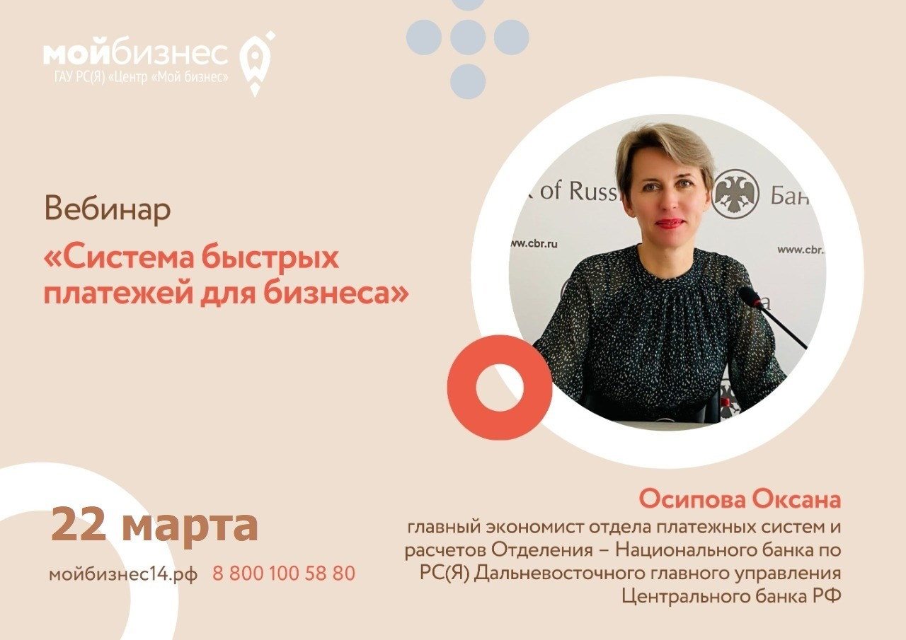

На вебинаре Банка России Вы узнаете, как эффективно использовать
систему быстрых платежей в бизнесе!
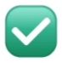 Программа:
• О системе быстрых платежей (СБП) – сервисе Банка России, который позволяет принимать оплату за товары и услуги мгновенно с помощью мобильных приложений банков-участников и приложения СБПэй.
• О преимуществах СБП и способах оплаты через систему
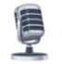 Спикер: Осипова Оксана Николаевна, главный экономист отдела платежных систем и расчетов Отделения – Национального банка по Республике Саха (Якутия) Дальневосточного главного управления Центрального банка Российской Федерации (Банк России).

Время проведения мероприятия: 15:00 – 15:30

Ссылка и инструкция для подключения к мероприятию:

Для входа на мероприятие перейдите по ссылке:
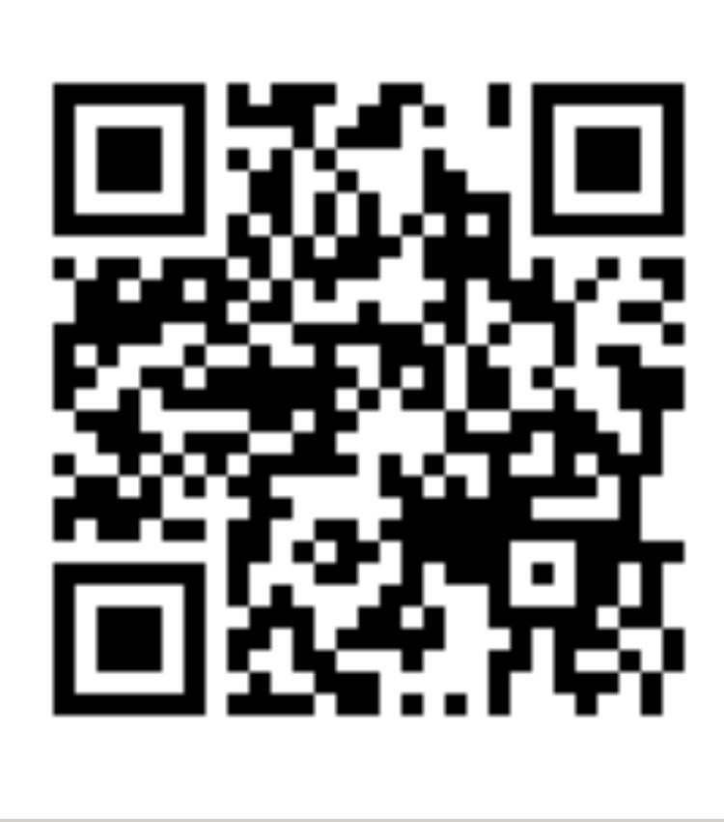
https://meet.jit.si/SBPwebinarcmb23
или по QR-коду

- Нажмите «Join in browser»
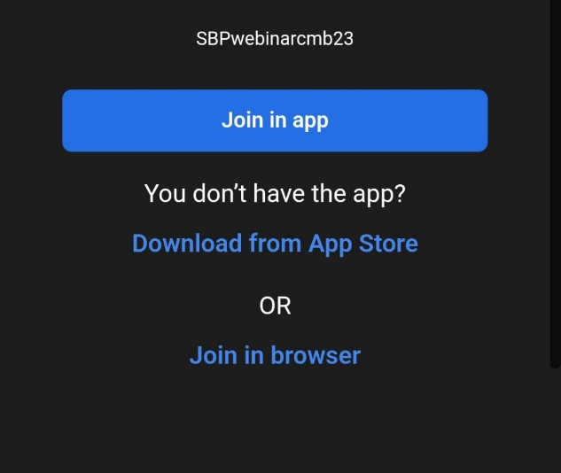
- Предоставьте доступ к камере и микрофону. Для этого нажмите «Разрешить»
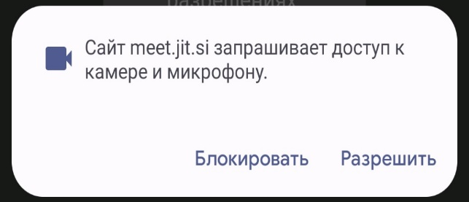
- Разрешите браузеру снимать фото и видео «При использовании приложения»
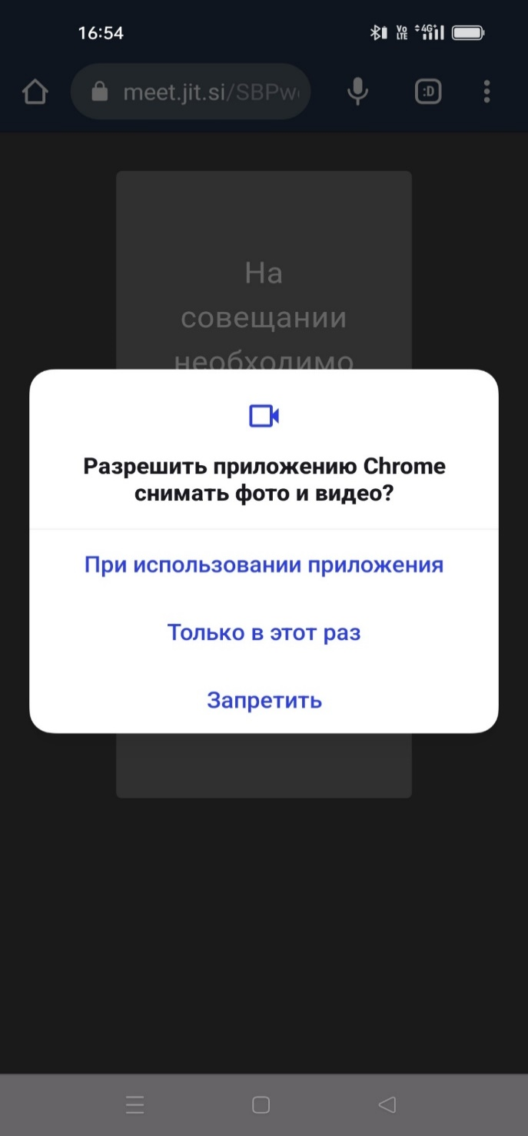
- Введите свое Имя и нажмите «Присоединиться к встрече»


